1、检验申请书
四川省船舶建造检验申请书

兹申请： 对图号为 的下述船舶进行建造检验。
船 名： 建造厂：
船舶种类： 船籍港：
船舶所有人： 船舶经营人：
航区： 设计总吨位： 船体材料：
船长： 型 宽： 型 深：
吃水： 主机总功率： 主电源容量：
主机型号： 台 数：
申请人： 检验地点：

申请材料：
- 检验申请表 份数：
- 经船检机构批准的有效设计图纸、技术文件一套 份数：
- 船检机构的审图批文 份数：

需要说明的问题：

我们保证按规定支付建造检验费，包括检验费、验船师执行检验工作所必需的差旅费和其它开支。即使此项检验未能完成，我们也同意根据已进行的工作按一定比例支付相应的费用。此外，关于上述船舶的图纸资料和技术文件，我单位特声明在其使用及提交上系完全合法。

联系人（申请单位盖章）：

地址：

电话：

年 月 日

四川省船舶营运检验申请书

兹申请： 对下述船舶进行检验，并签发证书和技术文件：
船 名： 船检登记号：
船舶种类： 船籍港：
船舶所有人： 船舶经营人：
申 请 人： 检验地点：

检验种类：

□初次检验 □换证检验 □中间检验
□年度检验 □附加检验 □船底外部检验
□搁置检验 □特别定期检验
申请材料：
- 《船舶检验证书簿》正本或复印件 份数：
- 船舶修理项目清单 份数：
- 非本港籍船舶段由船籍港《检验委托书》 份数：
- 因改变用途、航区等进行的有关计算资料 份数：
- 营运检验申请表 份数：
需要说明的问题：

我们保证按规定支付建造检验费，包括检验费、验船师执行检验工作所必需的差旅费和其它开支。即使此项检验未能完成，我们也同意根据已进行的工作按一定比例支付相应的费用。此外，关于上述船舶的图纸资料和技术文件，我单位特声明在其使用及提交上系完全合法。

检验证书到期时间： 年 月 日

申请人（申请单位盖章）：

电话：
年 月 日

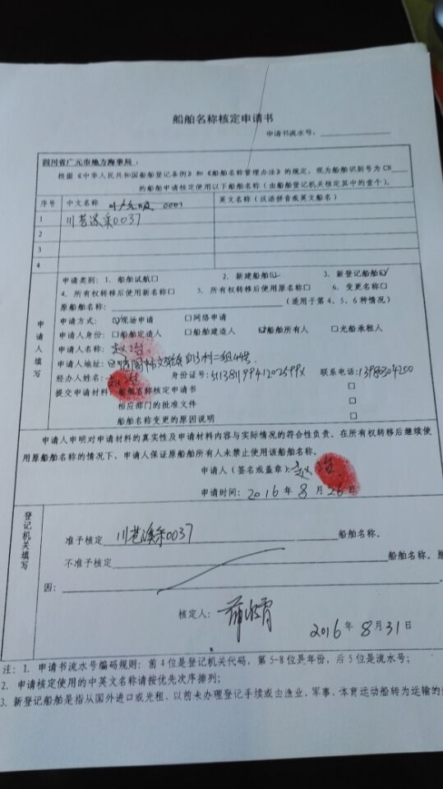
2、船舶名称核定通知书

3、船舶设计审批文件及船舶设计批准图纸、技术文件；
（暂无）

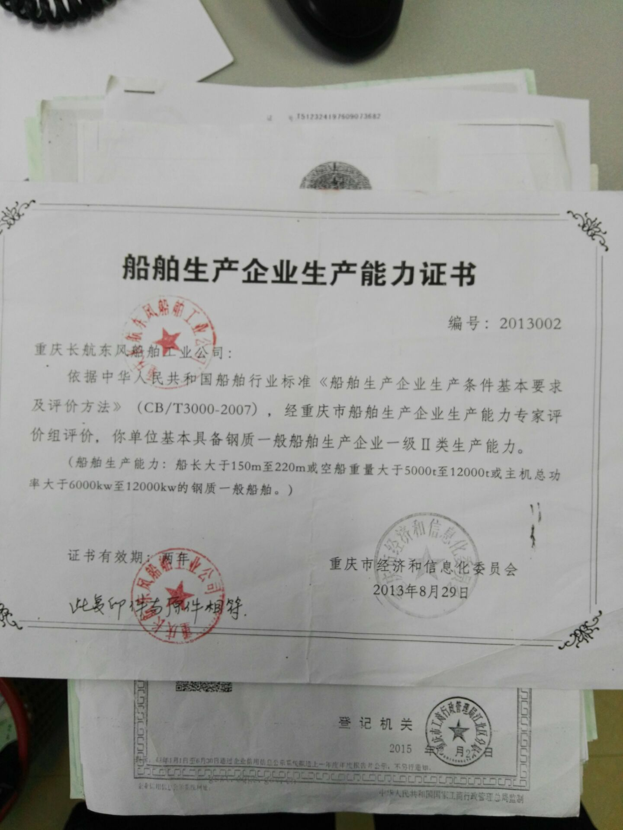
4、船厂资质证明复印件；

5、船舶建造合同；
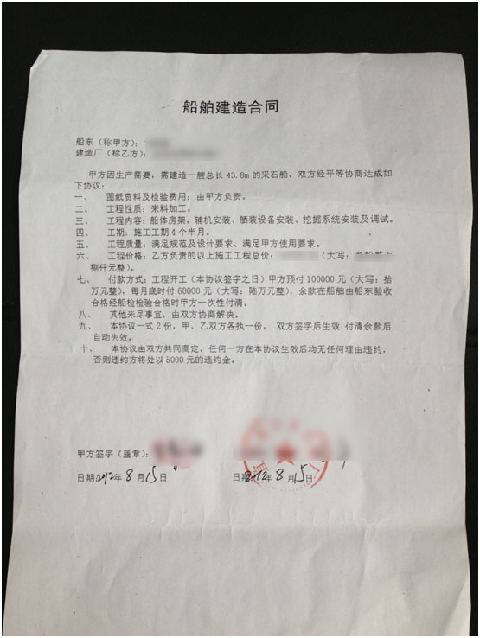

6、船东身份证复印件或企业营业执照复印件或委托经营合同复印件；

